2 ПЕРЕДАЧА ТЕПЛА ЧЕРЕЗ ОГРАЖДАЮЩИЕ КОНСТРУКЦИИ И ИХ ТЕПЛОФИЗИЧЕСКИЙ РАСЧЁТ

2.1 Задачи и методы строительной теплофизики

Теплозащитные свойства зданий и конструкций рассматриваются в строительной теплофизике, являющейся разделом строительной физики.
Основная задача строительной теплофизики – обоснование наиболее целесообразных в эксплуатации решений зданий и ограждающих конструкций, удовлетворяющих требованиям благоприятного микроклимата для деятельности или отдыха человека.
Методы строительной теплофизики основаны на общей теории теплообменных и массообменных процессов в материальных системах.
В термодинамическом отношении ограждающие конструкции зданий - это открытые системы, обменивающиеся с окружающей воздушной средой как энергией (теплообмен), так и веществом (влагообмен и воздухообмен).
В рационально спроектированных и качественно выполненных ограждающих конструкциях явления влагообмена и воздухообмена обычно ограничиваются техническими средствами до пределов, допустимых в гигиеническом отношении и не оказывающих практически заметного влияния на условия теплообмена.
В тех случаях, когда такое ограничение затруднительно из-за особенностей конструкций (например, створных переплётов в светопроёмах) или большой интенсивности внешних воздействий, учитывается влияние процессов обмена вещества на теплопередачу (например, охлаждение ограждающих конструкций при морозе и ветре).
Теплофизические методы имеют широкое применение, поэтому закономерно стремление к возможной простоте расчётных операций, однако не в ущерб их допустимой точности.
Наибольшая простота вычислительных операций достигается при использовании расчётных методов для установившихся, не изменяющихся во времени процессов теплообмена и массообмена.
Поскольку природные условия обмена энергией и веществом обычно не имеют установившегося характера, а связаны с периодическими изменениями температуры и других физических параметров воздушной среды, применяются более сложные методы расчёта (например, для не установившегося процесса передачи тепла).
В некоторых случаях в расчёты по установившимся условиям вводятся параметры, повышающие их точность (например, различные значения расчётных температур для лёгких и массивных конструкций).
При рассмотрении неустановившихся процессов, к которым в частности, относятся постепенные охлаждение, увлажнение, разрушение, целесообразно введение понятий о предельно допустимых состояниях этого процесса, коренным образом влияющих на эксплуатационные качества рассчитываемой конструкции.
Методы расчета по «предельным состояниям» в строительной теплофизике применяются прежде всего для определения допустимых сопротивлений охлаждения и увлажнения ограждений.
Строительная теплофизика становится всё более необходимой для повышения качества строительства по мере его развития на территориях с неблагоприятным климатом, совершенствования индустриальных методов возведения зданий, уменьшения массы конструкций и применения новых эффективных материалов.

2.2 Теплотехнические требования к ограждающим конструкциям

Теплотехнические качества ограждений, отделяющих помещения от наружной среды, влияют:
- на долговечность здания;
- колебания температуры в помещениях при неблагоприятных метеорологических или эксплуатационных условиях;
- степень переохлаждения помещений зимой или перегрева летом;
- влажностный режим в толще ограждения и на его внутренней поверхности, а также на температуру этой поверхности.
Чрезмерное охлаждение внутренней поверхности наружного ограждения вызывает появление на ней сырости (конденсата) и приводит к простудным заболеваниям людей.
Долговечность здания обеспечивается конструктивным решением ограждения, применением соответствующих материалов по морозо- и влагостойкости с учётом физико-климатических условий района расположения здания, а также внутреннего температурно-влажностного режима помещений.
На долговечность ограждений таких помещений, как бани, прачечные (мокрого режима), влияет сопротивление внутренней поверхности ограждения проникновению влаги воздуха помещения в толщу ограждения, что может вызвать не только резкое ухудшение теплозащитных качеств конструкции, но и её разрушение.
К наружным ограждающим конструкциям и внутренним ограждениям, разделяющим помещения, с разностью температур воздуха в них, превышающей 10⁰С, предъявляют следующие теплотехнические требования:
- ограждение должно обладать теплозащитными качествами и обеспечивать нормативный температурный режим помещения, чтобы надёжно сохранять тепло в помещениях зимой или защитить от перегрева в летнее время;
- ограждение должно быть достаточно воздухонепроницаемым, что имеет особое значение для районов с сильными и устойчивыми ветрами. Воздухопроницаемость ограждения выше установленного предела понижает его теплозащитные качества и вызывает у людей вблизи ограждения ощущение продуваемости;
- при эксплуатации помещениё на их внутренней поверхности не должен возникать конденсат;
- не должно быть переувлажнения материала ограждения, т.к. такое переувлажнение снижает его теплозащитные качества (повышается коэффициент теплопроводности материала).

2.3 Основы теплозащиты зданий

2.3.1 Задачи теплозащиты

- Понятие о комфорте в помещении.
Здание должно не только служить убежищем, но и создавать комфорт и поддерживать здоровье.
Комфорт в помещении зависит от:
  - Температуры внутреннего воздуха: оптимально 20°С—22°С.
  - Температуры внутренних поверхностей стен, ограждающих помещение: минимум 16°С-18°С. В противном случае появляется ощущение сквозняка.
  - Тепловой инерции (накопление тепла) стен, ограждающих помещения. Барачный микроклимат: быстрый нагрев, быстрое охлаждение.
  - Температуры поверхности пола: оптимально 22°С—24°С.
  - Относительной влажности воздуха в помещении:
а) φ_{в} =50%-60% — нормально;
б) φ_{в} <40% — сухость слизистой оболочки;
в) φ_{в} >60% — тепличный климат;
  - Движение воздуха: максимально 0,2 м/с. >0,2 м/с — ощущение сквозняка
  - Деятельности человека: сидячая работа, подвижная работа.
- Задачи, имеющие конструктивные причины.
Напряжение вследствие влияния температуры ведут к повреждениям строительных конструкций (летом — температурное расширение, зимой — уменьшение размеров).
- Задачи из условий экономии энергии.
Запросы людей возрастают, растет их жизненный уровень, сырьевые запасы становятся дефицитными продуктами, то есть они невоспроизводимы, их запасы ограничены. Поэтому с сырьем следует обходиться экономно.
- Задачи из условия защиты окружающей среды.
Сжигание жидкого топлива для отопительной цели и в качестве горючего усиливает нагрузку на окружающую среду вредных газов и кислот.
S + о ₂ => so₂ + Н₂о => H₂Sо ₃ — сернистая кислота;
s + о₃ => so₃ + н₂о => H₂Sо ₄ — серная кислота;
с + о₂ => со₂ + н₂о => н₂со₃ — углекислая
N + о₂ => Nо₂ + Н₂о => H₂Nо₃ — азотная кислота
Поэтому теплозащита – это и защита окружающей среды.
Для снабжения энергией имеются многие источники:

2.3.2 Источники тепла
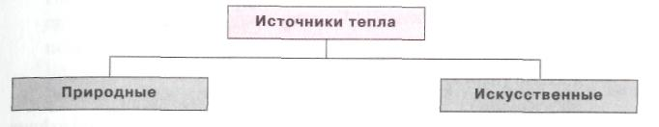

1) Солнце: Солнечная энергия
Солнечные коллекторы: Вода нагревается в коллекторе и дает тепло потребителю воды.
Солнечные фотоэлементы: Кремневые фотоэлементы преобразуют фотоэлектрическим путем солнечную энергию в электрический ток.
2) Вода: Тепловой насос: Вода-Вода.
Тепловая энергия отбирается у грунтовых вод, речной или морской воды и используется для подогрева потребительской воды.
Или: Рекуперативное получение тепла из канализационной воды.
3) Воздух: Тепловой насос: Воздух-Вода
Наружный воздух отсасывается, уплотняется в теплонасосе и таким образом отбирается тепловая энергия для нагрева потребительской воды.
4) Земля: Тепловой насос: Земля-Вода.
Тепловая энергия отбирается в земле, причем трубы укладываются в земле как при напольном отоплении.
5) Грунт: Выращивание растений для получения горючего, например рапсовое масло.
6) Ветер: Ветровые электростанции: производство электроэнергии
1) Механические: трение
2) Химические: уголь, нефть, газ.
3) Электрические: ток.
4) Атомные: ядерная энергия
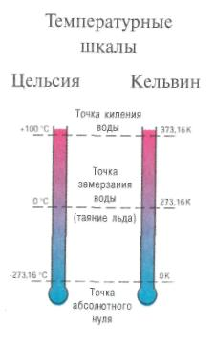
Рисунок 2.1- Температурные шкалы

2.3.3 Факторы, влияющие на теплозащиту


1) Солнцезащитные устройства, такие, как:  • Маркизы  • Солнцезащитные крыши  •Жалюзи (наружные наиболее эффективны)  2) Накопление тепла в ограждающих конструкциях, таких как:  • Стены  • Потолки (полы)  Их влияние выражается в благоприятном соотношении амплитуд температуры на их внешних и внутренних поверхностях.  3) Расположение отдельных слоев в многослойных ограждающих конструкциях — высыхание конструкций в летние месяцы (период выпаривания влаги), тепловая инерция и сдвиг по фазе температурных колебаний на поверхности конструкции.  4) Общий коэффициент пропускания энергии окнами и прочими светопрозрачными конструкциями, такими, как  • Наружные двери  • Зимние сады  • Прозрачная теплозащита  • Стекла с металлическим напылением (наружные стекла)  5) Отношение площади окон и других светопрозрачных конструкций к площади поверхности наружных ограждающих конструкций здания.  6) Географическое положение здания:  • Широта  • Высота над уровнем моря  • Условия облачности  7) Ориентация окон и других светопрозрачных конструкций по сторонам света. Различные солнцезащитные устройства в зависимости от ориентации.  8) Возможности вентиляции:  • Принудительная вентиляция с помощью вентиляционных установок,  • С помощью открывания окон (через окна под углом друг к другу — наиболее эффективно).  9) Окраска наружных поверхностей стен  • Светлые поверхности отражают тепловые лучи  • Темные поверхности поглощают тепловые лучи. | 1) Теплоизоляция ограждающих конструкций, таких, как  • Стены  • Перекрытия  • Окна  • Наружные двери  2) Тепловая инерция ограждающих конструкций, таких, как  • Стены  • Потолки (полы)  Для комфорта человека вблизи стен, а также для предотвращения конденсата влаги, тепловая инерция конструкций имеет очень важное значение.  3) Расположение отдельных слоев в многослойных ограждающих конструкциях. Правильная последовательность слоев изнутри — наружу особенно важна. Образование конденсата внутри конструкции.  4) Общий коэффициент пропускания энергии окнами и прочими светопрозрачными конструкциями, такими, как  • Наружные двери  • Зимние сады  • Прозрачная солнцезащита  • Стекла с металлическим напылением (внутренние стекла)  5) Отношение площади окон и других светопрозрачных конструкций к площади поверхности наружных ограждающих конструкций здания, (окна часто являются слабыми местами).  6) Географическое положение здания:  • Широта  • Высота над уровнем моря  • Условия облачности  • Частота туманов  7) Ориентация окон и других светопрозрачных конструкций по сторонам света. Солнечные теплопоступления различны в зависимости от ориентации.  8) Воздухообмен:  • Открывание окон и наружных дверей, а также  • Воздухопроницаемость окон и дверей за счет швов и неплотностей.  • Воздухообмен с механическим приводом вентиляционных установок с-, или без рекуперации тепла.

2.3.4. Виды теплообмена. Теплопередача

Теплообмен представляет собой совокупность явлений, связанных с распространением тепловой энергии от более нагретых тел к другим, т.е. распространение тепла от зоны с высокой температурой к зоне с более низкой температурой.
Различают три вида теплообмена: теплопроводность (кондукцию), конвекцию и излучение (радиацию).
Причиной того, что в помещении имеют место примерно одинаковые температуры, независимо от расположения источников тепла, или того, что температура в помещении после отключения отопления понижается с различной скоростью, являются различные возможности передачи тепла.
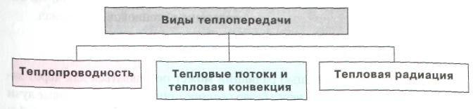

Теплопроводностью называют теплообмен между частицами тела, находящимися в соприкосновении друг с другом.
Передача энергии в этом случае происходит в газах в результате столкновения молекул, в твердых диэлектриках ─ при колебаниях соседних молекул, а в металлах ─ благодаря тепловому движению электронов.
Вид передачи тепла от молекулы к молекуле характерен для ограждений из твердых, жестких материалов (бетон, кирпич и др.).

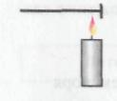 | 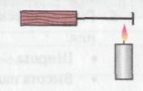 | 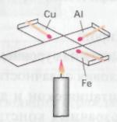
Рисунок 2.2  Гвоздь становиться  горячим | Рисунок 2.3  Дерево не нагревается | Рисунок 2.4  Спички воспламеняются  на различных металлах  в различное время

Теплопроводность выражается коэффициентом теплопроводности λ_{R}

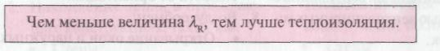

Тепловые потоки и тепловая конвекция
Конвекция представляет собой процесс распространения тепла в результате механического перемещения частицы вещества газообразной или жидкой среды из одной части пространства в другую.
Передача тепла вместе с потоком теплоносителя

Тепловой поток: В жидкостях | Тепловая конвекция: В воздухе (газах)
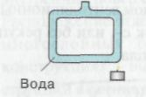 | 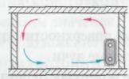
Рисунок 2.5. Вода циркулирует в  трубке | Рисунок 2.6. Воздух циркулирует от  отопительного прибора и к нему.

Тепловая радиация
Передача тепла излучением (радиацией) происходит между телами через пространство.
Сущность лучистого теплообмена состоит в том, что часть внутренней энергии тела преобразуется в энергию излучения, которая передается в форме электромагнитных волн. Встречая на своем пути другие тела, лучистая энергия поглощается ими в той или иной степени и превращается снова в тепловую энергию.
Тепловая энергия с помощью радиации может передаваться как через заполненное воздухом, так и через безвоздушное пространство.
Тепловые лучи имеют различные длины волн и не связаны с материей. Поэтому они без потерь могут пронизывать безвоздушное пространство (космос).
Поступающие на тело тепловые лучи частично поглощаются, частично отражаются.
Эффект поглощения используется в солнечных коллекторах, причем поверхность коллекторов окрашивается в черный цвет.
Отражение используется когда нужно задержать радиационное тепло в помещении, как, например, в случае покрытого отражающим слоем внутреннего стекла.
На практике обычно один из перечисленных видов теплообмена хотя и сопровождается другими, однако настолько преобладает над остальными, что практически рассматривают только этот вид.

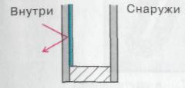

Рисунок 2.7- В случае покрытого отражающим слоем солнцезащитного наружного стекла. Покрытие внутри: тепло должно быть задержано в помещении
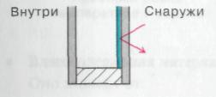

Рисунок 2.8 - Покрытие наружного стекла: тепло должно не допускаться в помещение

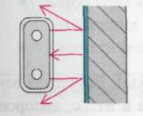

Рисунок 2.9 - Алюминиевая фольга: за отопительным прибором

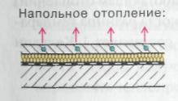

Рисунок 2.10 - Отопительная плоскость отдает тепло в помещение
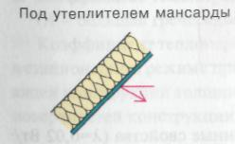

Рисунок 2.11 - Тепло должно отражаться обратно в помещение

Так, при передаче тепла через сплошные ограждающие конструкции теплообмен осуществляется главным образом путем теплопроводности. Теплообмен конвекцией и излучением происходит через воздушные прослойки ограждений, а также у их внутренних и наружных поверхностей.
Включающий все виды теплообмена перенос тепла от одной нагретой газообразной среды к другой через разделяющую их стенку (обычно твердую) называется теплопередачей.
Процесс теплообмена между твердой стенкой и обтекающей его газообразной или жидкой средой иногда называют теплоотдачей.

